КИЇВСЬКИЙ НАЦІОНАЛЬНИЙ УНІВЕРСИТЕТ ІМЕНІ
ТАРАСА ШЕВЧЕНКА
ОПТИКО-МЕХАНІЧНИЙ КОЛЕДЖ

З В І Т
З Практичної роботи №8
спеціальність 121 Інженерія програмного забезпечення
освітньо-кваліфікаційний рівень «молодший спеціаліст»

Виконав: Рудой Дмитро Ігорович
Група: ІПЗ-31
Спеціальність: Інженерія програмного забеспечення
Перевірив: Лумпова Т.І
Дата виконання:13.05.2020

Київ-2020
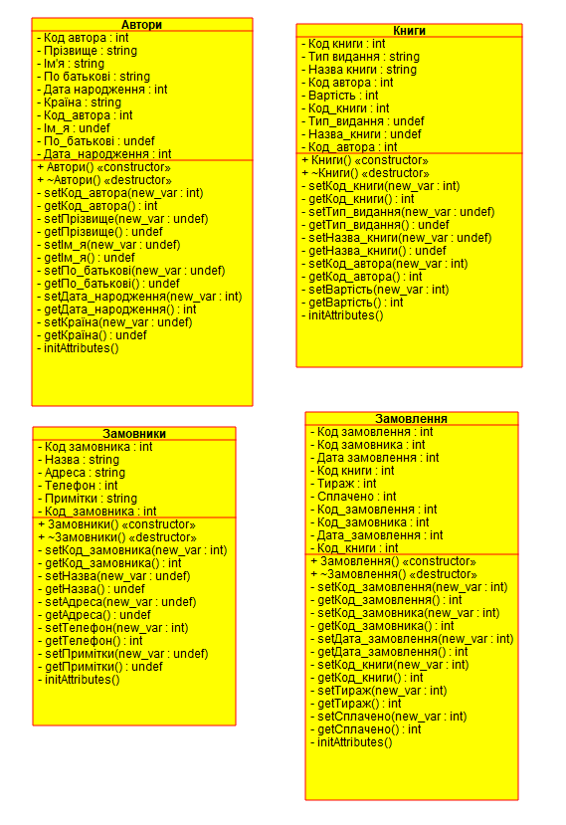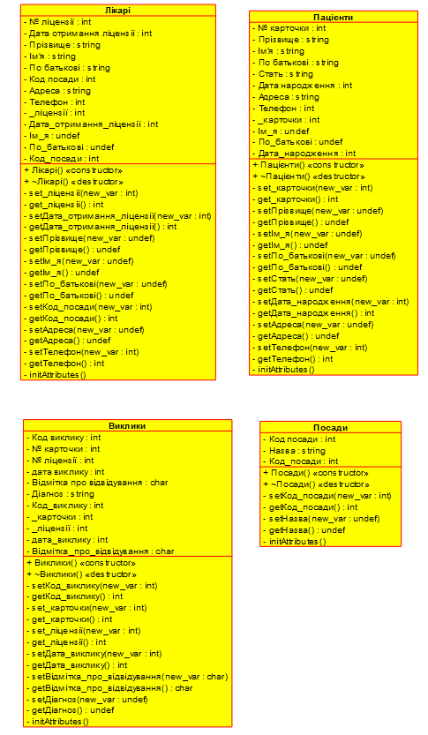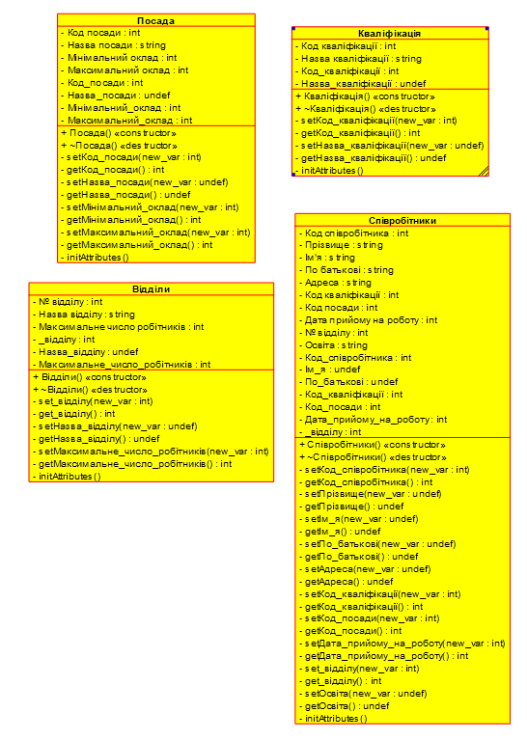

Відповіді на контрольні запитання:
- «Один до багатьох» або «багато до одного», «багато до багатьох».
- Атрибут у мові моделювання UML - іменований елемент певного типу в класі, який використовується для представлення інформації про модельованої сутності. Клас може мати будь-яку кількість атрибутів або не мати їх взагалі, кожен об'єкт класу має приватними значеннями своїх атрибутів.
- Операція (метод) - це реалізація методу класу. Клас може мати будь-яке число операцій або не мати жодної. Часто виклик операції об'єкта змінює його атрибути.
- Відношення асоціації відповідає наявності довільних відносин або взаємозв'язків між класами. Дане відношення, позначається суцільною лінією зі стрілкою або без неї і з додатковими символами, які характеризують специфічні характеристики асоціації.
- Асоціація визначає деяку зв'язок між класами. Коли в системі створюються представники асоційованих класів, вони зв'язуються так, як визначає ця асоціація.
Багатополюсна асоціація - це зв'язок між трьома та більш класами. Такий зв'язок графічно зображають ромбом, до котрого підходять Лінії, що з'єднують ромб Із класами.
- Агрегація зустрічається, коли один клас є колекцією або контейнером інших. Причому за замовчуванням, агрегацією називають агрегацію за посиланням, тобто коли час існування містяться класів не залежить від часу існування містить їх класу. Якщо контейнер буде знищений, то його вміст - немає.
Графічно агрегація представляється порожнім ромбом на блоці класу, і лінією, що йде від цього ромба до вмісту класу.
- Ставлення композиції, є окремим випадком відносин агрегації. Це відношення служить для виділення спеціальної форми відносини «частина-ціле», при якій складові частини в деякому сенсі перебувають всередині цілого. Специфіка взаємозв'язку між ними полягає в тому, що частини не можуть виступати у відриві від цілого. Зі знищенням цілого знищуються і всі його складові частини.
Графічно відношення композиції зображується суцільною лінією, один з кінців якої являє собою зафарбований усередині ромб. Цей ромб вказує на той з класів, який представляє собою клас-композицію або «ціле». Решта класів є його «частинами».
- Узагальнення – відношення між більше загальним поняттям і менш загальним поняттям.
Менш загальний елемент моделі повинен бути погоджений з більше загальним елементом і може містити додаткову інформацію. Дане відношення використовується для подання ієрархічних взаємозв'язків між різними елементами мови UML, такими як пакети, класи, варіанти використання.
Стосовно до діаграми класів дане відношення описує ієрархічна будова класів і наслідування їхніх властивостей і поведінки.

